报表引擎需求规格说明书

易云捷讯

2016年11月

|  |  |  |  |  |
| --- | --- | --- | --- | --- |
| **序号** | **版本号** | **修改内容** | **修改人** | **修改日期** |
|  | V0.1 | 建立文档 | 杨方军 | 2016.11.21 |
|  |  |  |  |  |
|  |  |  |  |  |
|  |  |  |  |  |
|  |  |  |  |  |
|  |  |  |  |  |
|  |  |  |  |  |
|  |  |  |  |  |
|  |  |  |  |  |
|  |  |  |  |  |
|  |  |  |  |  |
|  |  |  |  |  |
|  |  |  |  |  |
|  |  |  |  |  |
|  |  |  |  |  |
|  |  |  |  |  |
|  |  |  |  |  |

目录

1. 文档概述 6

1.1. 概述 6

1.2. 背景 6

2. 功能概要 6

3. 功能详述 6

3.1. 报表结构(Bands) 6

3.1.1. 标题（Title） 7

3.1.2. 页头（PageHeader） 7

3.1.3. 页脚（PageFooter） 7

3.1.4. 内容（Detail） 7

3.1.5. 表头（ColumnHeader） 7

3.1.6. 表尾（ColumnFooter） 7

3.1.7. 合计（Summary） 8

3.2. 报表元素 8

3.3. 字体样式 8

3.4. 字段、参数、变量 8

3.4.1. 字段(Fields) 8

3.4.2. 参数(Parameters) 9

3.4.3. 变量(Variables) 9

3.5. 组（Groups） 9

3.6. 子报表（SubReport） 9

3.7. 数据源（DataSource） 9

3.8. 国际化 9

3.9. 脚本 9

3.10. 模板 10

3.10.1. 模板结构 10

3.10.2. 自定义模板 10

3.11. 图表（Chart） 10

3.11.1. 数据集 10

3.11.2. 图表属性 10

3.12. 子数据集(SubDataSet) 10

3.13. 交叉表（CrossTabs） 11

3.14. 预览报表 11

3.15. 编译报表 11

3.16. 报表管理 11

3.16.1. 上传模板 12

3.16.2. 查询模板 12

3.16.3. 删除模板 12

3.16.4. 创建报表 12

3.16.5. 编辑报表 12

3.16.6. 报表展示 12

3.16.7. 删除报表 12

3.16.8. 打印报表 12

3.16.9. 导出报表 13

3.17. 技术参考 13

3.17.1. 设计器 13

3.17.2. 报表引擎 13

3.18. 其他参考 16

# 文档概述

## 概述

此文档描述了易云报表系统v0.1的基本需求。

## 背景

随着公有云业务日益增长，将引入工作流平台，为了配合工作流的更好使用，特引入报表引擎功能，提供对数据的可视化图表展示。

# 功能概要

|  |  |  |
| --- | --- | --- |
| **序号** | **功能名称** | **描述** |
|  | 报表结构 | 主要描述报表的结构组成 |
|  | 报表管理 | 报表系统的功能说明 |
|  | 技术参考 | 本文档参考的技术 |
|  |  |  |

# 功能详述

## 报表结构(Bands)

被垂直分成若干个部分，每一个部分我们叫它为“ band”。每一个 band在都有自己的特性，在报表生成的时候有些会打印一次，有些会打印多次。

### 标题（Title）

title 段只在整个报表的第一页的最上面部分显示，除了第一页以外，不管报表中共有多少个页面也不会再出现Title band 中的内容。

### 页头（PageHeader）

pageHeader 段中的内容将会在整个报表中的每一个页面中都会出现，显示在位置在页面的上部，如果是报表的第一页，pageHeader 中的内容将显示在Title Band 下面，除了第一页以外的其他所有页面中pageHeader 中的内容将在显示在页面的最上端。

### 页脚（PageFooter）

显示在所在页面的最下端，即页脚。

### 内容（Detail）

报表内容段， 在这个Band 中设计报表中需要重复出现的内容， Detail 段

中的内容每页都会出现。

### 表头（ColumnHeader）

报表的表头,针对Detail Band 的表头段。

### 表尾（ColumnFooter）

针对Detail Band 的表尾段。

### 合计（Summary）

表格的合计段，出现在整个报表的最后一页中的Detail band 的后面，用来统计报表中某一个或某几个字段的合计值。

## 报表元素

-Line(线段)

-Rectangle(矩形)

-Ellipse(椭圆形)

-Static text(不会变动的文字)

-Text field(文字栏位)

-Image(图像)

-Subreport(子报表)

-Crosstab

-Chart

## 字体样式

可对报表进行字体和样式设置

## 字段、参数、变量

### 字段(Fields)

用来组织记录，包含：name、type、description等属性。

### 参数(Parameters)

Parameters通常是用来在打印的时候从程序里传值到报表里。也就是说parameters通常的是起参数传递的作用。他们可以被用在一些特定的场合(比如应用中SQL 查询的条件),如report中任何一个需要从外部传入的变量等(如一个Image对象所包括的char或报表title的字符串)。

### 变量(Variables)

Variables是用来存储对某些字段计算后的结果，比如sum等。

## 组（Groups）

Groups 允许对报表里的数据进行全新的切割分组组合。

## 子报表（SubReport）

通过 SubReport 我们可以创建复杂的报表。通过 SubReport 我们可以创建一个包含若干个子报表的报表。

## 数据源（DataSource）

支持JDBC提供的数据库访问，能处理xml、Excel、Java Object等多种数据源。

## 国际化

报表可以根据不同的地区显示不同的语言文字。报表所要显示的不同的语言文字是存储在资源文件里。

## 脚本

用来在报表生成的时候执行特定的动作(比如新页开始的时候或者处理结束的时候)。

## 模板

### 模板结构

一个模版文件就是一个普通的xml文件,当使用向导创建一个新报表时，选择的模版文件将会被加载，同时会对用户输入地方做相应修改。

### 自定义模板

可以创建和使用一个模板，允许对存在的元素进行修改、添加新的元素或者删除不需要的元素。

## 图表（Chart）

利用数据源，可提供多种形式的图形报表展示。

### 数据集

当报表生成的时候，chart会去收集数据然后存储在相关的dataset里。

### 图表属性

可以通过图显示的窗口来管理chart的外观。在这个窗口里可以查看并编辑charts和graphs的通用属性（如title，图例等）

## 子数据集(SubDataSet)

报表的生成是基于一个 data source(一个查询，一个 java 的 collection 或者一个xml)。当你想要处理一个 chart 或一个 crosstab 时，这时可能上面的 data source 就不行了。一个 subdataset 可用来在报表里提供另外一种记录集。你可能会使用一个 subdataset用来填充一个 chart 或一个 crosstab。在一个报表里你可以有任意多个subdatasets。

## 交叉表（CrossTabs）

一个 CrossTabs 是一种在设计的时候看不到效果的若干行和列的一种表格，在运行环

境下它会像下面显示的不同年份的一个销售报表。包含元素:列，行，单元格 (Columns,rows,cells)。

|  |  |  |  |
| --- | --- | --- | --- |
| 水果/年份 | 2004 | 2005 | 2006 |
| 草莓 |  |  |  |
| 野生樱桃 |  |  |  |

## 预览报表

报表设计完成后，能够运行预览报表效果。

## 编译报表

编译并导出报表模板

## 报表管理

### 上传模板

可上传报表模板到服务器端。

### 查询模板

提供下拉的报表模板查询。

### 删除模板

可以选择并删除指定报表模板。

### 创建报表

可选择报表模板动态创建。

### 编辑报表

可编辑报表，提供对报表模板的选择、报表名称、报表参数等属性进行修改。

### 报表展示

展示报表的预览信息。

### 删除报表

选择需要删除的报表后，点击删除能删除选中的报表。

### 打印报表

点击打印按钮，调用打印服务打印报表信息。

### 导出报表

可导出xls、pdf、html、csv等格式文件。

## 技术参考

### 设计器

表单设计器采用iReports

下载地址：<http://community.jaspersoft.com/project/ireport-designer>

编辑界面实例：

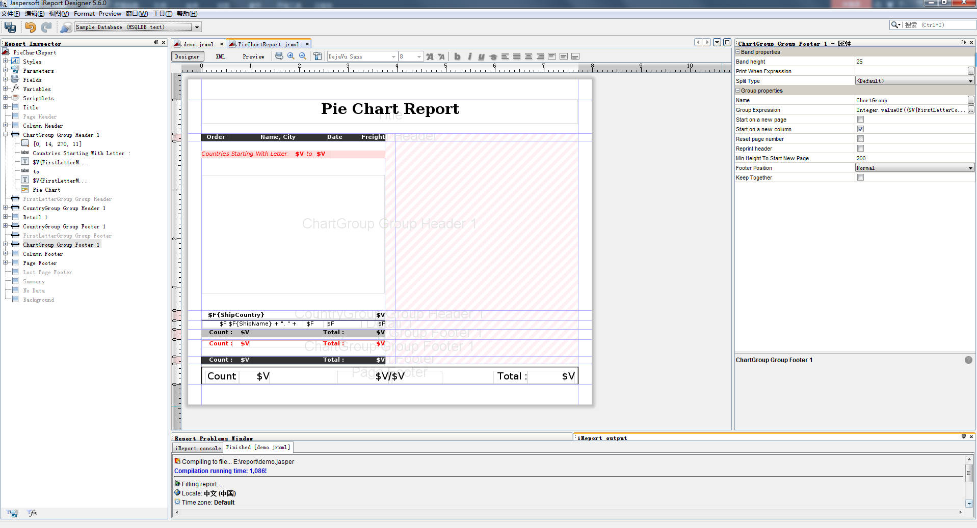

### 报表引擎

报表引擎采用JasperReports

demo下载地址：<https://github.com/Jaspersoft/jasperreports>

html报表示例：

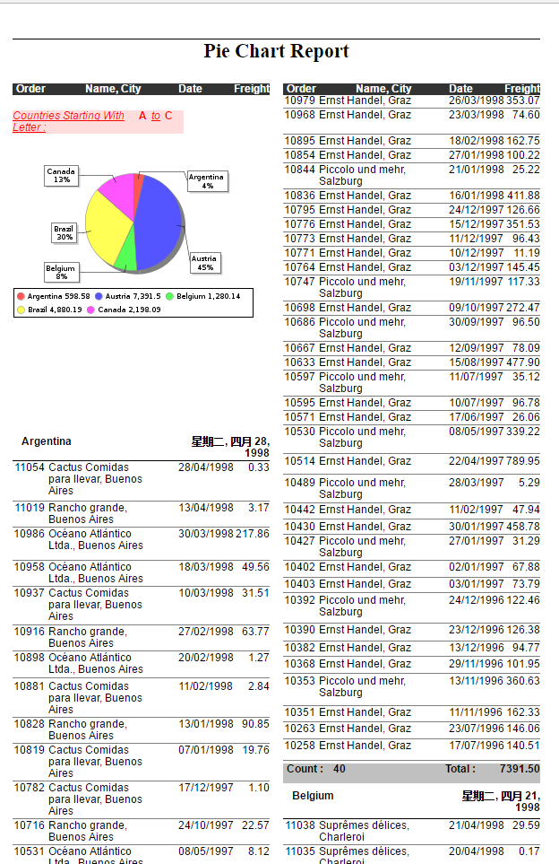

生成的pdf示例：

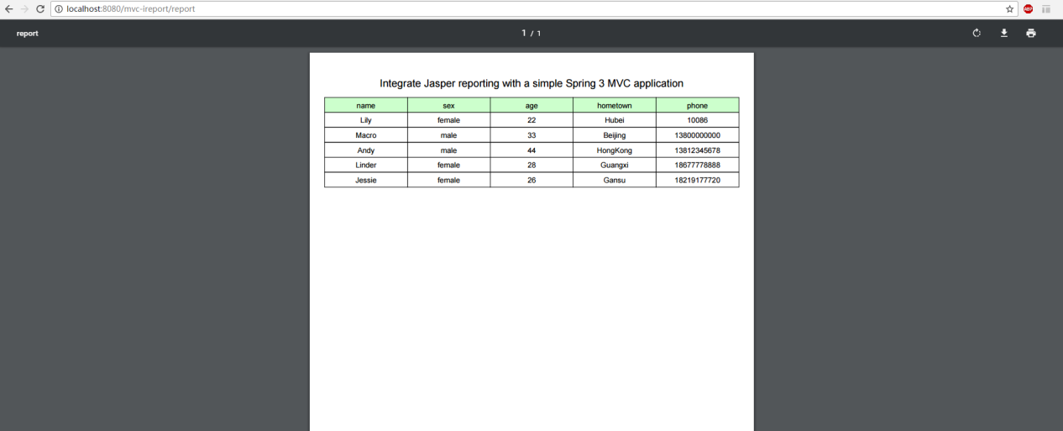

xls示例：

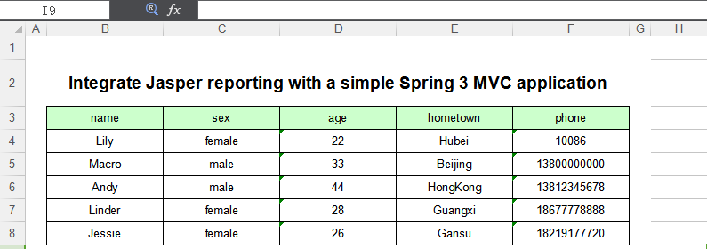

## 其他参考

FineReport：国产报表软件，可直接集成部署到工作流项目中，类Excel编辑器。试用版只能同时2个ip访问，支持更多ip需要注册(付费)，可供参考实现报表管理。

优点：中文界面，更友好。编辑器比iReport好用，完善的报表管理系统，只需要设计自己的报表即可。

缺点：同时访问超过2个ip需要付费注册。

官网：<http://www.finereport.com/>

demo:<http://www.finereporthelp.com:8889/demo/ReportServer?op=fs_load&cmd=fs_signin&_=1480649967194>

设计器界面：

